VERBALE SOPRALLUOGO CANTINA DI VITTORIO VENETO


Verbale di sopralluogo del Servizio di Prevenzione e Protezione Agosto 2017

Nome Azienda: Cantina di Conegliano e Vittorio Veneto
Indirizzo: Via Maggior Piovesana (stabilimento di C1)

Presenti
Incarico / Funzione
Firme

Luca Dal Bianco Lauro Pagot

Urban Sandro
Dirigente _ _
Dirigente _ _
Dirigente _ _
_ _ _ RSPP _ _
in vece dell'RSPP _ _

ATTIVITÀ SVOLTA

Sopralluogo degli ambienti di lavoro Agosto 2017

Audit documentale

_ _ _ _

_ _ _ _

_ _ _ _

In relazione all’attività effettuata presso l’azienda vi sono osservazioni o criticità? SI⁽¹⁾ NO
(1)= se SI riportarle nell’apposito spazio predisposto nel retro del presente verbale

Si allegano documenti al presente verbale? SI NO
se SI indicare quali:
Si allega Analisi preliminare della macchine e delle attrezzature presenti nella cantina di Conegliano e Vittorio Veneto, stabilimento C1 di via Maggior Piovesana a Conegliano
_ _ _

A seguito del sopralluogo si richiede l’invio di una specifica relazione? SI NO
se SI indicare quali argomenti dovranno essere approfonditi nella relazione:
_ _ _
_ _ _
_ _ _

l’invio dovrà avvenire tramite:
e-mail (indirizzo _ _ _ _ _) fax (numero _ _ _ _) posta (indirizzo _ _ _ _ _)
_ _ _

Le disposizioni concordate nei precedenti verbali sono state completate?
SI
NO: Provvedere al completamento delle disposizioni concordate nei precedenti verbali

Il prossimo incontro è previsto per (indicare mese e anno): Fine anno 2017

a cura di
Pagina 1 di 7

Verbale soprallugo Conegliano Agosto 2017

OSSERVAZIONI / CRITICITA’
(se previsti adempimenti specifici indicare anche il nominativo della persona referente per l’esecuzione degli stessi)


Dal Sopralluogo effettuato in data 31 agosto e già evidenziato nei verbali delle visite precedenti. La situazione nello stabilimento di denominato C1 ubicato in via Maggior Piovesana a Conegliano, evidenzia notevoli criticità, qui di seguito descritte:

AMBIENTI CONFINATI:
Il D.P.R. 177 del 23 novembre 2011 ha introdotto un Regolamento che regola la qualificazione delle imprese e dei lavoratori autonomi operanti in ambienti sospetti di inquinamento o confinati.
Alla data attuale i lavoratori sono stati formati come da norma con un corso della durata di 8 ore composto di una parte teorica (4 ore) e una pratica (4 ore).
E’ stata redatta una procedura sull’attivcità di lavaggio e sanificazione delle vasche (spazi confinati) suddivise per tipologia:
-vasche in cemento
- silos in acciaio
- vasche sotterranee
- presse pneumatiche
Le prove pratiche hanno inoltre simulato l’emergenza e l’estrazione di un eventuale infortunato. Il materiale per poter operare è stato regolarmente acquistato.
Ai fini di migliorare gli aspetti di sicurezza, portare queste attrezzature in centro cantina , così da essere facilmente utilizzabili da parte dei lavoratori.

USO DE I DPI DA PARTE DEI LAVORATORI:
Durante il sopralluogo, sono state evidenziate carenze nell’uso de DPI, da parte dei lavoratori, (nello specifico non vengono indossate calzature antinfortunistica, guanti, occhiali di protezione, e indumenti da lavoro) si ricorda inoltre che all’interno della cantina, visti gli spazi angusti e la possibile caduta di materiale dall’alto, va indossato il caschetto.

AMBIENTI DI LAVORO:
- Ambienti esterni, aree di accesso

Le aree esterne di transito, manovra e sosta veicolare, non risultano ben segnalate. Tale situazione diventa caotica nel periodo di vendemmia.
Visti gli spazi ristretti risulta comunque difficile progettare una segnaletica orizzontale e verticale che identifichi delle idonee aree in rapporto all’attività da svolgere (aree per l’attività di carico/scarico autocisterne e merci, aree di sosta temporanea mezzi agricoli, aree per il transito dei pedoni e dei carrelli elevatori), il tutto viene aggravato dalla presenza dei soci conferitori.
La soluzione potrebbe essere quella di creare delle aree di transito promiscue (questa soluzione è più difficoltosa e prevederà l’informazione dei pericoli e dei comportamenti da tenere, a mezzo regolamento sia da parte degli autotrasportatori che dei soci conferitori).
Al fine di ridurre il rischio investimento e tutelare l’integrità dei lavoratori e dei soci conferitori, proporrei alcuni suggerimenti:

OSSERVAZIONI / CRITICITA’
(se previsti adempimenti specifici indicare anche il nominativo della persona referente per l’esecuzione degli stessi)

  - Apporre il divieto ai soci di scendere dal trattore, fino all’area di scarico,
  - Limitare l’accesso ad alcune tipologie di trattori e rimorchi limitando la portata a 10 ton.


L’area della stazione rifrattometrica dovrà essere opportunamente delimitata con delle barriere fisiche, così da creare un opportuno spazio di sicurezza per i lavoratori presenti.

- Ambienti interni, luoghi di lavoro

Le scale fisse a gradini, destinate al normale accesso agli ambienti di lavoro, devono essere costruite e mantenute in modo da resistere ai carichi massimi derivanti da affollamento per situazioni di emergenza. I gradini devono avere pedata e alzata dimensionate a regola d’arte e larghezza adeguata alle esigenze del transito.
Scala “comoda” 2A + P = 62 – 64 cm formula di Blondel) – QUESTO VALORE NON DEVE ESSERE SUPERATO – (A = alzata P = pedata)
Nello specifico all’interno dello stabilimento tale valore non è rispettato, (in termini pratici questo può determinare problematiche qualora si verificasse una situazione emergenziale che preveda l’evacuazione dei lavoratori, tipo terremoto o incendio).
Inoltre in tale data si evidenzia la mancanza di fasce fermapiede (battitacco) e parapetti intermedi. Queste dovranno essere adeguate.

Grate: le grate poste ai vari piani risultano di dubbia tenuta, sono evidenti segni di usura, queste devono essere sostituite, al fine di garantire la sicurezza dei lavoratori.

Tombini vasche: la parte superiore dei tombini deve essere coperta con una grata, per evitare la caduta dei lavoratori all’interno.

Le scale di accesso ai serbatoi (definite alla marinara o a gabbia) risultano non conformi in quanto la gabbia rispetto alla scaletta dista più di 60 cm, inoltre dovranno essere installati all’altezza di 2.5 metri delle grate di chiusura con lucchetto per evitare l’accesso a estranei in termini pratici se qualche estraneo sale e si fa male l’azienda ne è responsabile), inoltre i gradini dovranno essere muniti di antiscivolo.
Le scale a gabbia dovranno essere dotate di piattaforme di riposo ogni 4 metri. (come indicato da Linea Guida ISPESL)

Le scale portatili devono essere tutte marcate CE e rispondere alla norma UNI EN 131, qui si rileva la presenza parziale di tali scale (quelle che non riportano tale marcatura dovranno essere sostituite)

Vetri e serramenti: i vetri non risultano in buono stato di conservazione, in caso di rottura accidentale o per eventi meteorici avversi, mettono in serio pericolo i lavoratori (caduta di vetro dall’alto) Provvedere alla sostituzione dei serramenti e relativi vetri, prevedendo dei sistemi di apertura dal basso o automatici per garantire la manutenzione ed il ricambio d’aria.

Porte e Portoni: le porte ed i portoni,non risultano conformi alle normative vigenti, sostituire con porte e portoni idonei. La scelta delle porte e dei portoni dovrà essere effettuata tenendo presente anche gli aspetti:
  - di natura emergenziale (valutare quindi larghezza, altezza, senso di apertura, presenza maniglioni antipanico);
  - normative igienico-sanitarie;

OSSERVAZIONI / CRITICITA’
(se previsti adempimenti specifici indicare anche il nominativo della persona referente per l’esecuzione degli stessi)

  - normativa di sicurezza (rischio esplosione, rischio asfissia, presenza di polveri)


Vasche sotterranee sotto le presse pneumatiche: andrà applicato nella parte superiore un , nella parte superiore dovrà essere applicata un parapetto di altezza pari ad almeno 90 cm. Qualora questo non sia possibile andrà applicata una grata.

Pavimentazione: la pavimentazione risulta in discreto stato di manutenzione, qualora si rompano piastrelle o si creino buche o avvallamenti, dovrà essere ripristinata la pavimentazione utilizzando materiale che rispecchi le normative igienico alimentari.

Pareti: le pareti dovranno essere tinteggiate di colori chiari

Parapetti: tutti i parapetti della cantina dovranno rispettare questi requisiti (altezza minima 1 metro, fascia fermapiede alta 15 cm, e corrimano intermedio), qualora non rispettino tale prescrizione dovranno essere adeguati.

Grate corridoi: sostituire quelle piegate, applicare dei passatubi (grata a bandiera).

MACCHINE ED ATTREZZATURE:
Le macchine sono considerate “a norma”, quando sono:
  - Marcate CE (*)
  - Provviste di Dichiarazione di Conformità (**)
  - Provviste di Libretto Uso e Manutenzione

(*) la Marcatura CE è prevista dalla data del 21/09/1996, tutti i macchinari che portano data antecedente non sono considerate a norma, a meno che non siano state adeguate e poi corredate di dichiarazione di conformità all’allegato V del D.Lgs 81/08.

(**) qualora più macchinari costituiscano un impianto (esempio pigiatura) deve essere presente anche la Dichiarazione di Conformità dell’impianto.

Facendo riferimento a quanto scritto qui sopra, la situazione in generale risulta “Critica”, molte macchine/attrezzature non sono conformi ai RES (Requisiti Essenziali di Sicurezza – esempio mancanza funghi di emergenza)
A gennaio è stata fatta un indagine preliminare con segnalate le criticità presenti , alla data attuale tali criticità non sono state messe in sicuterzza.
Si riportano una serie di criticità importanti

Impianto di Pigiatura: non tutti i macchinari sono marcati CE e mancano inoltre le Dichiarazioni di Conformità sia delle singole macchine/attrezzature che dell’intero impianto. Gli spazi dove sono ubicati i macchinari sono molto stretti, e questo rende difficoltose le fasi di lavaggio e manutenzione delle singole attrezzature.
Sono presenti parti di macchinari in cui l’operatore potrebbe ferirsi perche non opportunamente protette.

OSSERVAZIONI / CRITICITA’
(se previsti adempimenti specifici indicare anche il nominativo della persona referente per l’esecuzione degli stessi)

Nastri trasportatori sotto le presse: non risultano marcati CE, dovranno essere applicate delle reti di protezione così da impedire ferite quali tagli, abrasioni, e trascinamento degli arti.

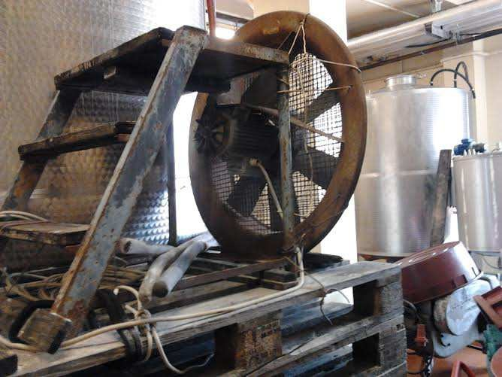
Gli spazi risultano in cui opera il lavoratore risultano angusti in special modo durante le attività di pulizia della pavimentazione e delle presse pneumatiche.
Questo può rendere difficoltoso anche l’eventuale recupero di lavoratori in condizioni di emergenza (esempio lavoro in spazi confinati)

Presse Pneumatiche: procedere con le verifiche periodiche previste dall’INAIL.

Ascensore: i controlli periodici sono stati effettuati, ciò nonostante il parere positivo dei verbali, sono evidenti alcune criticità:
  - Mancanza di parerti interne (non è sufficiente una catena bianca e rossa), che proteggano il lavoratore durante le fasi di salita e discesa dell’ascensore.
  - Visivamente il fondo dell’ascensore non risulta in buono stato.

Pompe per travasi: molte pompe utilizzate per i travasi non risultano conformi in quanto non sono presenti protezioni contro gli elementi mobili (pistoni), mancano inoltre dei pulsanti di emergenza da azionare in caso di necessità

Ventilatori per il ricambio dell’aria: è presente in stabilimento un ventilatore per il ricambio dell’aria delle vasche dopo la fase di fermentazione, tale macchinario non è Conforme ai requisiti di Sicurezza, e mette a serio rischio il lavoratore, sia dal punto di vista del rischio meccanico che eletrico.

Sono state riscontrate in fase di sopralluogo macchinari auto costruiti (qui di seguito un esempio)

SI RICORDA CHE QUALSIASI MACCHINARIUO CHE NON RISPONDE AI RES (Requisiti Essenziali di
Sicurezza) NON Può ESSERE UTILIZZATO.

Impianto elettrico:

OSSERVAZIONI / CRITICITA’
(se previsti adempimenti specifici indicare anche il nominativo della persona referente per l’esecuzione degli stessi)

Allo stato attuale manca una valutazione complessiva dell’impianto elettrico l’azienda dovrà procedere con la verifica periodica di controllo (tale attività deve essere svolta da ente abilitato).

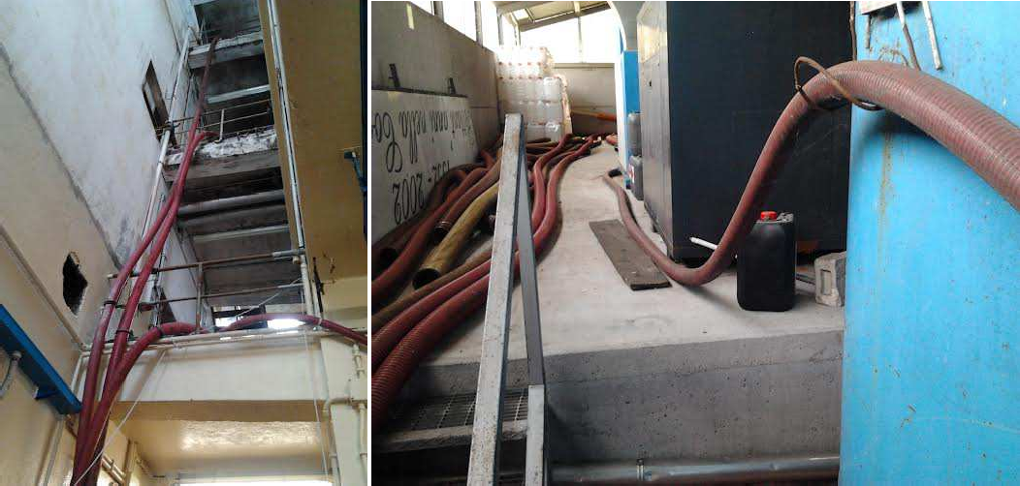
Qualora siano state fatte modifiche all’impianto elettrico (es aggiunta di quadri elettrici) dovrà essere ripetuta la verifica.
Si ricorda che nessun lavoratore può svolgere manutenzione per quanto concerne apparecchiature elettriche e quadri elettrici.

PROCEDERE IN TEMPI RAPIDI ALLA RACCOLTA DI TUTTE LE DICHIARAZIONI DI CONFORMITA’ ED EFFETTUARE UN ANALISI APPROFONDITA

ALTRE CRITICITA’ RISCONTRATE DURANTE IL SOPRALLUOGO:

Tubazioni: le tubazioni per poter passare da un piano all’altro, devono passare attraverso idonei alloggiamenti (passatubi) ed inoltre non possono essere fissate con corde di persiane, oppure con vecchie cinghie in disuso applicate a ganci “fai da te”. Provvedere ad utilizzare cinghie certificate munite di apposito cricchetto.

Cisterna solforosa liquida e contenitori contenenti sostanze chimiche: alla base del tank di stoccaggio dell’anidride solforosa liquida, posizionare un apposito bacino di contenimento che abbia un volume pari ad 1/3 del volume totale.
Tutti i contenitori contenenti sostanze di natura chimica, dovranno essere alloggiate in un apposito locale chiuso a chiave , dotato di ventilazione naturale, munito di bacino di contenimento, ed opportunamente segnalato con apposita cartellonistica.

Bombole di Anidride Solforosa: le bombole di Anidride Solforosa, devono essere tenute in un luogo segregato, (chiuso a chiave, opportunamente, segnalato con cartellonistica) e l’Anidirde Solforosa deve essere manipolata solo da personale opportunamente formato.

Pulizia area Filtro sottovuoto: si raccomanda sempre la pulizia dell’area del filtro sottovuoto, applicare dei contenitori lavaocchi nelle immediate vicinanze dei filtri , vista la presenza di polvere durante il loro utilizzo.

OSSERVAZIONI / CRITICITA’
(se previsti adempimenti specifici indicare anche il nominativo della persona referente per l’esecuzione degli stessi)

Cartellonistica: la cartellonistica è presente in modo parziale all’interno dell’azienda, si segnala la mancanza delle indicazioni delle uscite di sicurezza e dei percorsi



